Pwd. TADEUSZ THEUSS
Wspomnienie
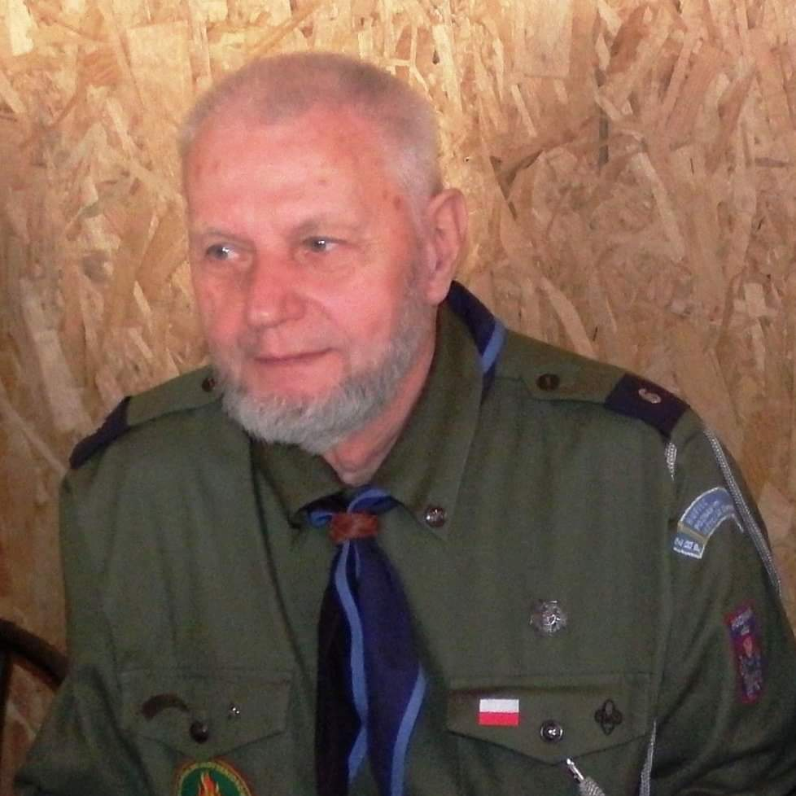
10 września 2021r. odszedł na wieczną wartę druh przewodnik TADEUSZ THEUSS – instruktor Hufca ZHP Poznań – Jeżyce, Przewodniczący Komisji Historycznej Hufca i członek Kręgu Starszyzny
Harcerskiej „Szóstacy” im. Tadeusza Kościuszki.
Odszedł po krótkiej chorobie, za wcześnie i za szybko, zasłużony harcerz oraz nasz przyjaciel,
o którym zawsze będziemy pamiętać.
Pwd. Tadeusz Theuss urodził się 21 lutego 1945r. w Poznaniu. Dzieciństwo i wczesną młodość spędził na Winiarach, gdzie dość szybko włączył się w nurt działalności harcerskiej. Do Związku Harcerstwa Polskiego wstąpił mając 12 lat, w lutym 1957r. tuż po reaktywacji ZHP w 1956r. Od początku swojej harcerskiej drogi zwiazany był z z VI Hufcem ZHP Winiary, przynależąc do 61 Poznańskiej Drużyny Harcerskiej, w której w latch 1957 – 1962 pełnił funkcję skarbnika drużyny.
Przyrzeczenie harcerskie zlożył 24 lutego 1959r.
W latach swojej młodości harcerskiej uczestniczył niemal we wszystkich obozach letnich i zimowiskach organizowanych przez VI Hufiec ZHP Winiary w latach 1957 – 1962, pełniąc m. in. funcje zastępowego i magazyniera.
Zapamiętaliśmy Tadeusza z tamtych lat jako harcerza niezwykle aktywnego, całym sercem oddanego harcerskim ideałom i zawsze gotowego czynić swoją harcerską powinność, ale także jako serdecznego, życzliwego i zawsze pogodnego druha oraz przyjaciela.
Jak większość winiarskiej braci harcerskiej jego pokolenia, zakończył (w stopniu ćwika) aktywną działalność w ZHP w 1962r. po decyzji władz o połączeniu hufców Winiary i Jeżyce.
Późniejsze lata poświecił swojej edukacji, pracy zawodowej oraz rodzinie.
Swoją szansę na powrót w harcerskie szeregi znalazł 2010 roku, przystępując do KSH „Szóstacy” im. Tadeusza Kościuszki przy Hufcu ZHP Poznań Jeżyce (wówczas był to II HKS), bardzo szybko podejmujac wiele form działalności na rzecz Kregu, w tym m.in. aktywnie uczestnicząc z zbiórkach i innych organizowanych spotkaniach, wykonując z pełnym zaangazowaniem wszystkie powierzone zadania. Prowadził również stronę internetową Kręgu, a także przez jakiś czas jego kronikę internetową.
Najwiekszym jednak wyzwaniem dla Tadeusza była jego działalność w Komisji Historycznej Hufca ZHP Poznań – Jeżyce. W skład Komisji powołany został rozkazem Komendanta Hufca z 26.09.2011r. a od 13 października 2016r. pełnił funkcje przewodniczącego tej Komisji.
Od samego początku swojej dzialalności w tej sferze wykazywał wiele cennych inicjatyw oraz
zrealizowal wiele ważnych zadań. Przede wszystkim był autorem, współautorem lub redaktorem niemal wszystkich pozycji wydanych przez Hufiec Jeżyce pod auspicjami Komisji Historycznej, a m.in.
był autorem kalendarium „100-lecie Harcerstwa Jeżyckiego” (2013), zaangażował się również w szereg zadań, które przypadły Komisji Historycznej do realizacji z okazji tego jubileuszu.
Tadeusz był też inicjatorem obchodów 70-lecia budowy Domu Harcerza, które odbyły się w maju 2018r. Z tej okazji wraz z phm. Zenonem Chlebowskim opracowali bruszurę p.t. „Dom Harcerza na Winiarach w Poznaniu. Historia budowy” (2018). Zaproponował także program tej uroczystości wraz z aranżacją sali, a ponadto osobiście dokonał selekcji fotografii znajdujących się w zasobach KHH oraz opracował projekt i przygotował niezbedny sprzęt do organizacji wystawy fotograficznej z okazji 70-lecia budowy DH. Czuwał też nad przygotowaniem listy żyjących harcerzy, którzy w latach 1946
– 1948 brali czynny udział w budowie DH oraz nad przyznaniem tym osobom harcerskich odzna-
czeń i wyróżnień. Sam też poprowadził oficjalną uroczystość, która odbyła się z tej okazji 12 maja 2018r. w czasie dorocznego Złazu Hufca Jeżyce.
W 2018 r. opracował biogram zasłużonego instruktora Hufca Winiary – hm. Stanisława Kudlińskiego, a ponadto współpracował przy porządkowaniu oraz sporządzeniu inwentaryzacji zbiorów Izby Tradycji i Pamięci Hufca, a także opracował quiz z zakresu historii hufca, który posłużył jako gra terenowa dla drużyn harcerskich w biegu na Szlaku Harcerstwa Jeżyckiego.
Inne ważne inicjatywny Druha Tadeusza dotyczyły wydawnictw historycznych, które ukazały się w czasie jego działalności w KHH, w tym m. in. zeszyty poświęcone pamięci zasłużonych instruktorów Hufca Poznań Jeżyce: hm. Sylwestra Wietrzykowskiego, hm. Teodora Łagody, phm. Józefa Szafrańskiego, hm. Adama Itkowiaka oraz hm. Czesława Szczegóły. Choć nie był autorem żadnego z tych zeszytów (autorem pierwszych czterech pozycji jest Zenon Chlebowski, zaś pozycję piątą opracował Zbigniew Pawuła), to jednak jego konsekwentnym działaniom zawdzięczamy ukazanie się tych wydawnictw, a ponadto do każdego zeszytu Tadeusz napisał słowo wstępne oraz przeprowadził korektę i ich redakcję techniczną. Wydawnictwa te ukazały się w 2019r. i zostały opublikowane w wersji elektronicznej na stronie internetowej KHH.
Ostatnim zamierzeniem Tadeusza w ramach Komisji Historycznej było doprowadzenie do nadania Domowi Harcerza imienia hm. Teodora Łagody - opracował i złożył na ręce Komendanta Hufca wniosek w tej sprawie. Niestety, już nie zdążył się dowiedzieć, że jego propozycja zostala zaakceptowana uchwałą Komendy Hufca ZHP Poznań – Jeżyce.
Rozkazem Komendanta Hufca nr L/17/2018 z dnia 8.11.2018r. Tadeusz został mianowany na stopień przewodnika, zaś w 2019r. za swoje zasługi był odznaczony Honorową Odznaką Chorągwi Wielkopolskiej ZHP „Harcerska Służba Wielkopolsce”

Żegnaj Tadziu, byłeś niezapomnianym człowiekiem i wspaniałym harcerzem, będzie nam Ciebie brakowało.
Cześć Jego pamięci!

W imieniu

Komisji Historycznej Hufca ZHP Poznań - Jeżyce
oraz HKS „Szóstacy” im. Tadeusza Kościuszki
pwd. Krystyna Strażyńska - Frydrych

